**需求分析报告——课程安排系统**

1. 引言

1.1编写目的

教务管理是大学的主要日常管理工作之一，涉及到校、系、师、生的诸多方面。如何把教务工作信息化，模块化，便捷化是现代高校发展的重点，所以迫切需要研制开发一种综合教务管理软件。

1.2定义

教务处人员：教务处相关的工作人员。

学院教务主管：教学任务和要求给出各个课程的相关限制（如：任课教师的职称、上课的班数、最高和最低周学时数等）。

教学计划：包括课程名称、课程代码、课时、班级类别（本科、专科、成人教育、研究生）、班号等。

课程限制：每位教师的主讲课程门数不超过2门/学期，讲师以下职称的教师不能承担学院定主课的主讲任务。学院中层干部的主讲课程不能超过4学时/周。

课程表：最后教师和学生获得的具体的上课时间地点。

教师任务书：教师完成教学任务的计划。

2.目标系统概述

2.1系统简介：

每个学期的期中，学校教务处向各个学院发出下各学期的教学计划，包括课程名称、课程代码、课时、班级类别（本科、专科、成人教育、研究生）、班号等；学院教学主管人员根据教学任务和要求给出各个课程的相关限制;任课教师自报本人授课计划，经所在教研室协调认可，教学计划上交学院主管教学计划的人员，批准后上报学校教务处，最终由教务处给出下个学期全学院教师的教学任务书

2.2用户特点：

本软件的最终用户可分为操作人员、维护人员。

其中，要求操作人员对计算机有一定了解，可以无障碍的使用本系统提供给操作人员操作权限内的各种功能。

要求维护人员是对本系统有较深的了解，同时对系统相关信息及工作流程有所了解的技术人员。

3需求规定：

3.1用例图：

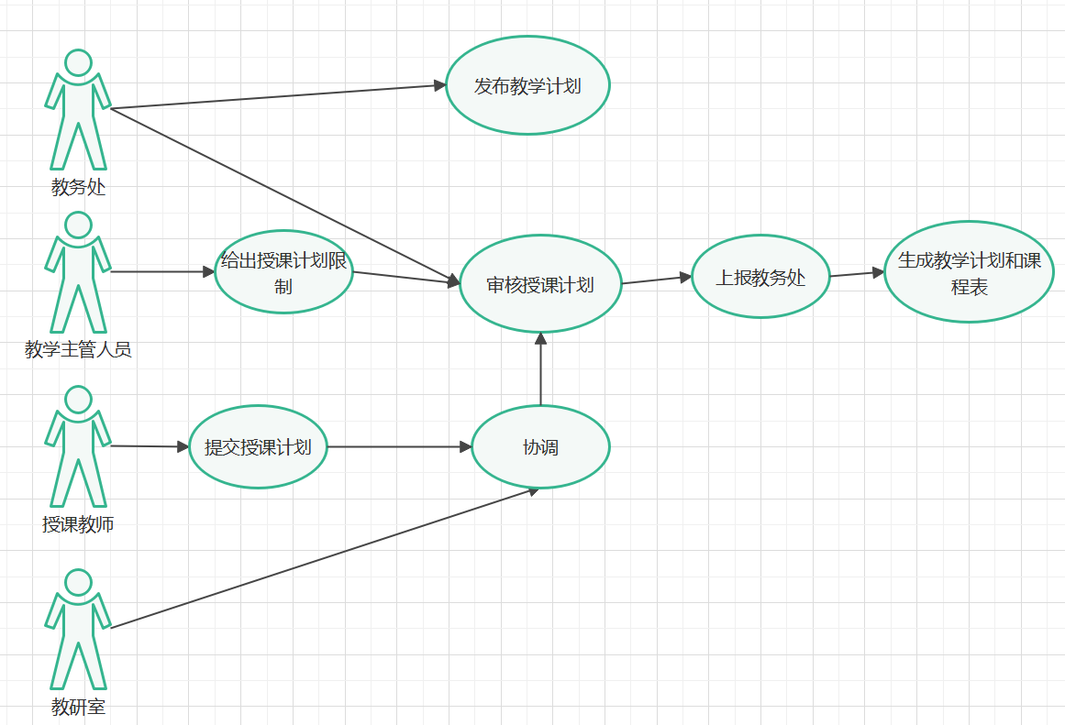

3.2流程图：

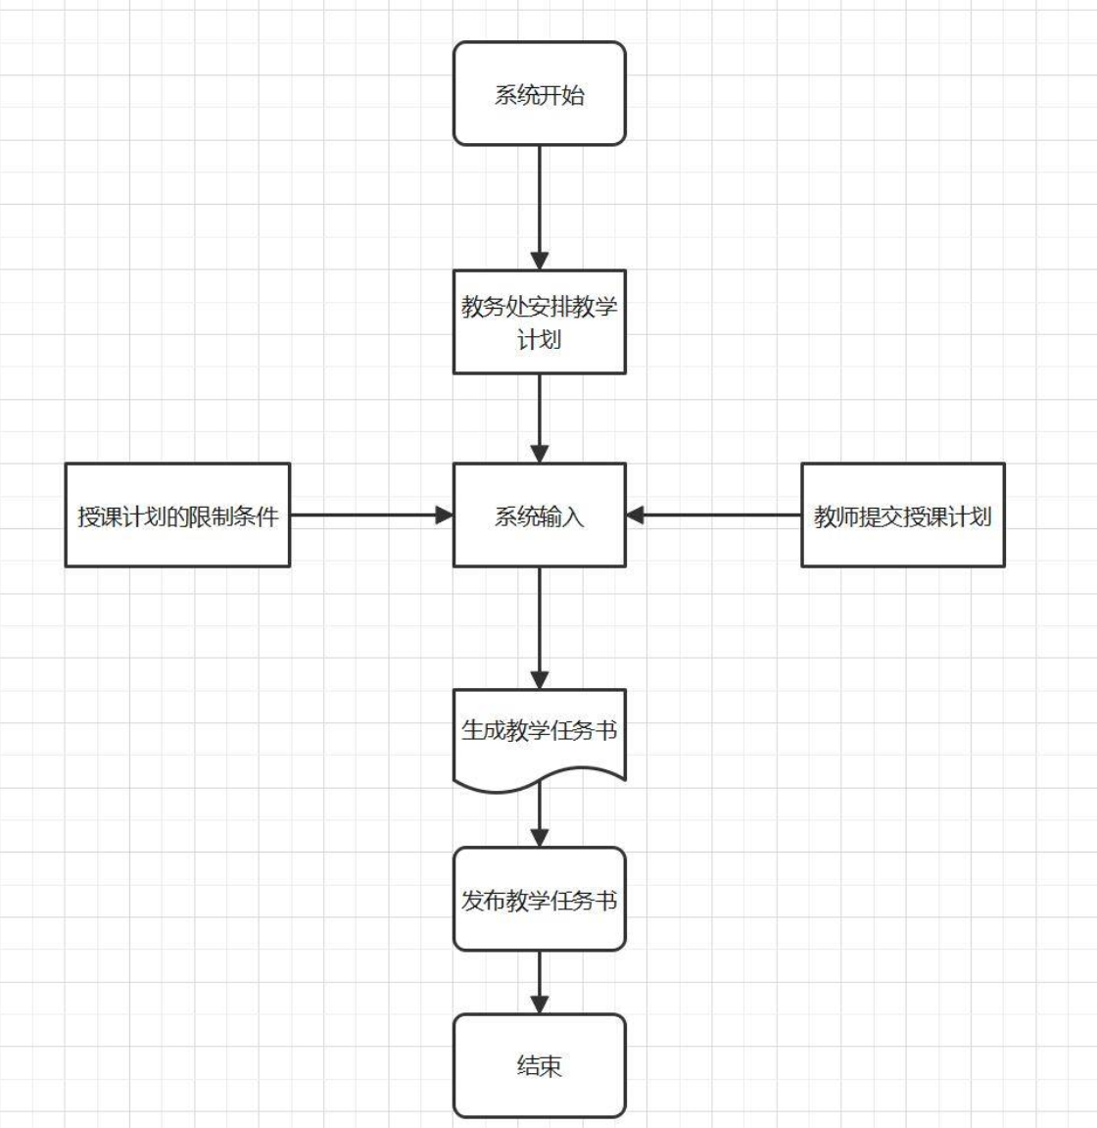

3.3活动图：

